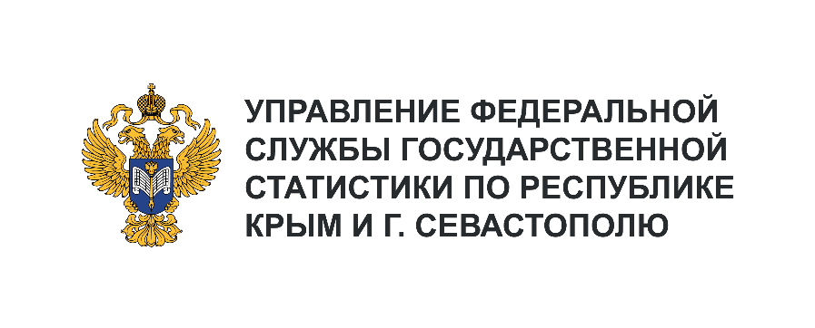
Пресс-служба Крымстата
Телефон: +7 (3652) 25-52-41
e-mail: 82.01@rosstat.gov.ru

Информационное сообщение для СМИ
О ФИНАНСОВОМ СОСТОЯНИИ ОРГАНИЗАЦИЙ
РЕСПУБЛИКИ КРЫМ В ЯНВАРЕ – ФЕВРАЛЕ 2024 ГОДА¹⁾

Сальдированный (прибыль минус убыток) финансовый результат до налогообложения организаций Республики Крым в январе – феврале 2024 г. в действующих ценах составил 1536,4 млн рублей убытка, в соответствующем периоде прошлого года убыток составлял 6393,4 млн рублей.
Прибыльными организациями, удельный вес которых составил 60,6% в общем количестве предприятий республики, получено 6683,8 млн рублей прибыли, которая по сравнению с январем –февралем 2023 г. увеличилась на 33,3%. Основная доля общей суммы прибыли сформирована предприятиями промышленности (39,7%), торговли оптовой и розничной; ремонта автотранспортных средств и мотоциклов (28,7%).

В январе – феврале 2024 г. убыточно работали 39,4% предприятий. Сумма убытков таких организаций к январю – февралю 2023 г. уменьшилась на 28,0% и составила 8220,2 млн рублей. Значительные объемы убытков допустили организации транспортировки и хранения (37,9% от общей суммы убытков по республике), организации деятельности в области информации и связи (30,5%) и предприятия промышленности (12,4%).

_______________________
¹⁾ Без субъектов малого предпринимательства и организаций со средней численностью работников до 15 человек, не являющихся субъектами малого предпринимательства, банков, страховых организаций и бюджетных учреждений.
Из 25 муниципальных образований Республики Крым 11 получили прибыль (сальдо). Наибольшая сумма прибыли (сальдо) наблюдается в Красногвардейском муниципальном округе (498,2 млн рублей), а наибольшие убытки – в городском округе Симферополь (3069,1 млн рублей).
Кредиторская задолженность организаций Республики Крым на конец февраля 2024 г. составила 260683,6 млн рублей. На предприятия промышленности приходится 48,3% общей суммы задолженности.
Удельный вес просроченной кредиторской задолженности составил 2,2%. Темп роста общей суммы кредиторской задолженности к концу января 2024 г. равен 102,1%.

На задолженность по платежам в бюджет и по взносам на обязательное социальное страхование, обязательное пенсионное обеспечение, обязательное медицинское страхование приходится 9857,2 млн рублей, или 3,8%.
Дебиторская задолженность организаций Республики Крым на конец февраля 2024 г. составила 197744,2 млн рублей и по сравнению с концом предыдущего месяца увеличилась на 0,9%. Из общей суммы дебиторской задолженности 99032,9 млн рублей, или 50,1% приходится на предприятия промышленности.
Удельный вес просроченной дебиторской задолженности составил 8,8%. Каждое третье предприятие имеет просроченную дебиторскую задолженность.

Наибольшая доля, как дебиторской, так и кредиторской задолженности, приходится на задолженность за товары, работы и услуги 39,9% и 32,6% соответственно.

